STAX SR-L700 mk1/mk2 TESZT – KETTŐS VÉLEMÉNY A LEGJOBB STAX LAMBDA-RÓL
2023. július 12. 42 perc olvasási idő
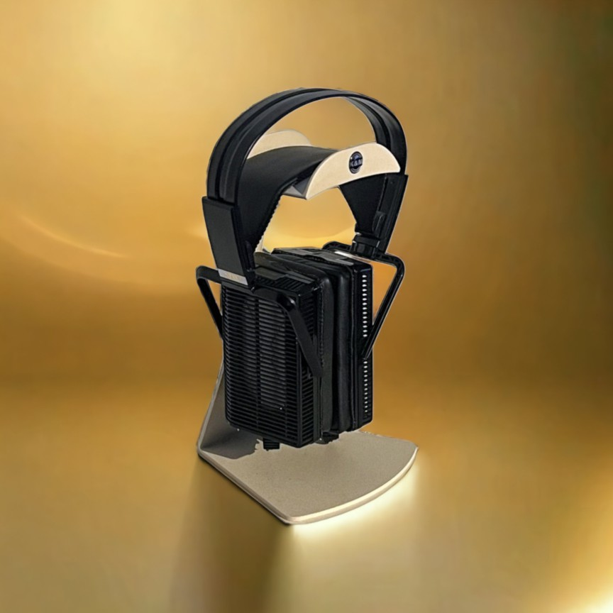
Team Headphoneer által
Ezúttal Erlend és Chris is ugyanazt a fejhallgatót teszteli. Legalábbis majdnem ugyanazt. Mindkét SR-L700 mk1-es, ami csak az mk2-től eltérő fejpánt-szerkezetben (az mk2-n alumínium csatlakozók vannak) és a levehető kábel hiányában különbözik.
A Stax weboldaláról : „ Az MK2 modellek a kábelcserélhető szerkezetet, valamint az alumíniumból készült toktartót alkalmazzák, a felhasználóbarát kialakítás és a zenehallgatás közbeni kényelmes viselet érdekében.”
.
Ezt az oldalt a felhasználók támogatják, amikor adományoznak vagy partnerlinkeket használnak az Amazonon történő vásárláshoz az itt található linkünkön keresztül .
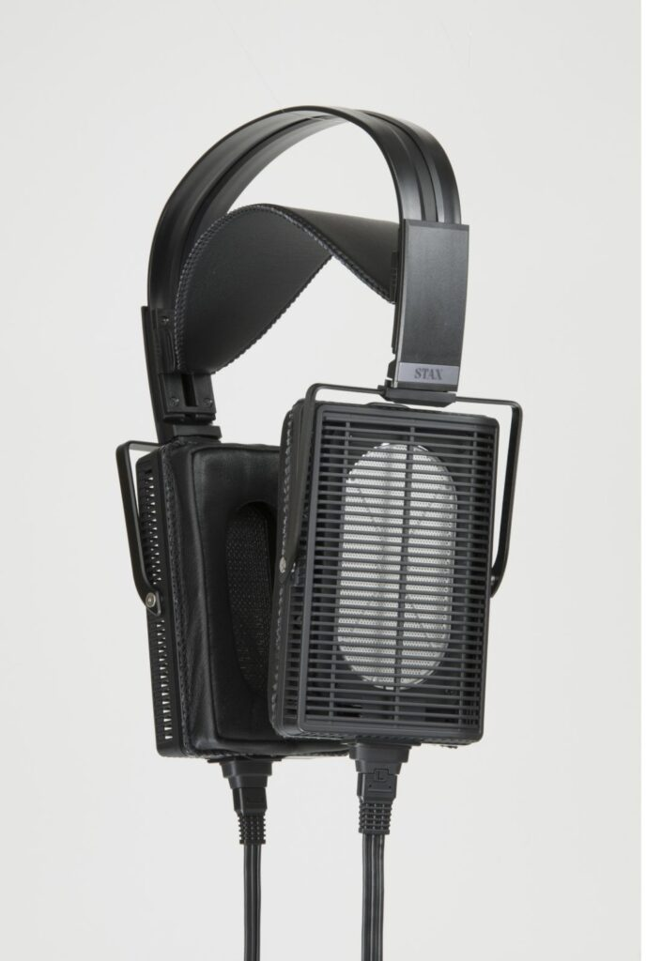STAX SR-L700 mk2 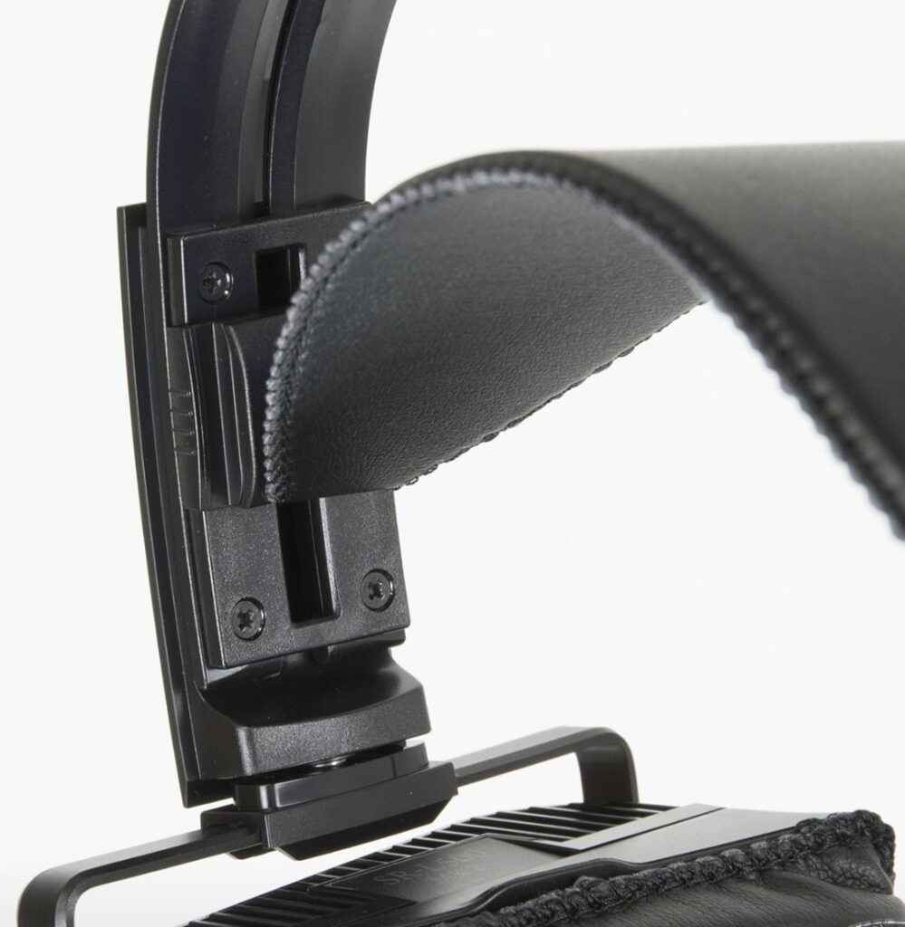Fejpánt méretszabályozás SR-L700 mk1/mk2 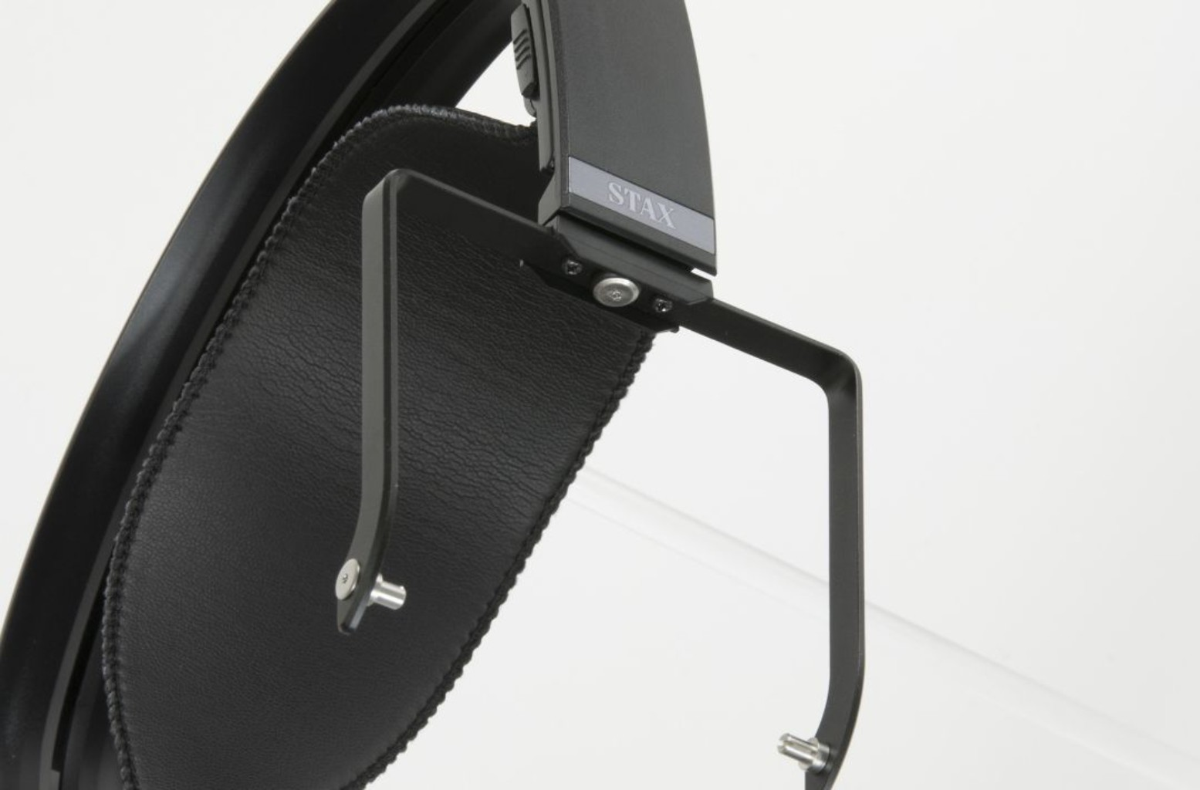SR-L700 mk2 alumínium villa
Hangzásban az mk1 és mk2 ugyanolyan. Erlend SR-L700-asa azonban teljesen gyári, míg Chris kölcsönkapott egy párat az úgynevezett Blu Tac moddal felszerelve.
Mint látni fogjátok, az SR-L700-zal kapcsolatban nem vagyunk teljesen egyetértésben. Lehet, hogy annyi az egész, hogy külön-külön egy módosítatlan és egy módosított fejhallgatót teszteltünk. Így gyakorlatilag két külön tesztet készítettünk, és összevontuk őket. Ebben abban egyeztünk meg, hogy nem értünk egyet.
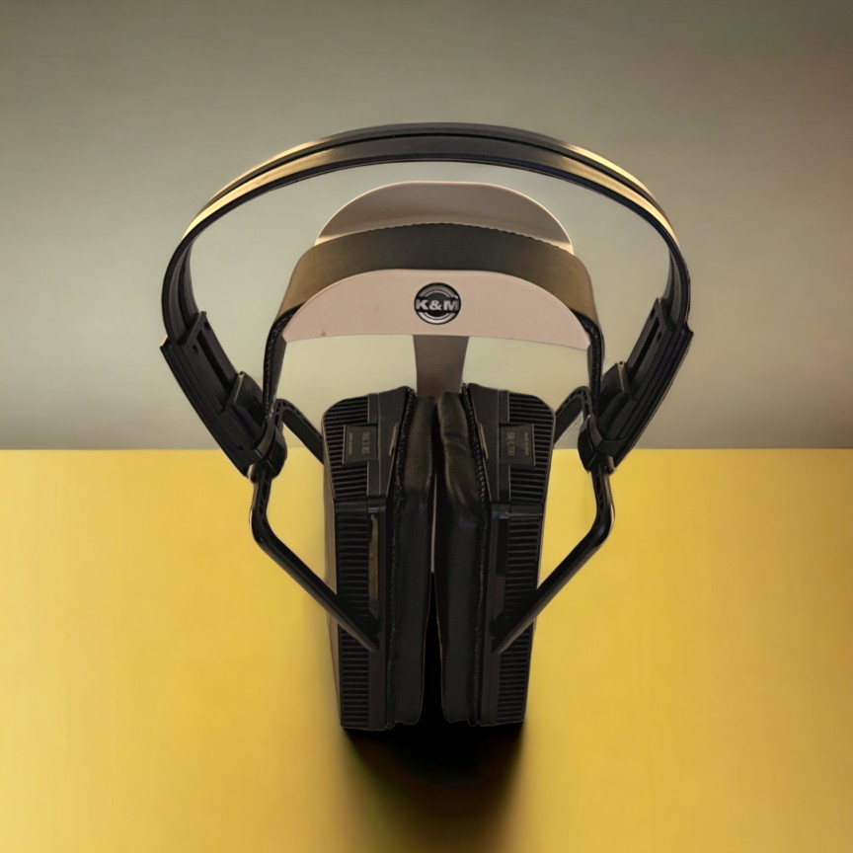

1. RÉSZ | ERLEND
SR-L700 TÖMEG
Egy újabb lambda teszt! Mindegyik ugyanúgy néz ki, de a hangzásuk nagyon más. Az L700 a Stax legújabb Lambda modellje. A Stax mindig a „fülhallgató” kifejezést használja alkotásai leírására. Én a fejhallgató kifejezést használom , mert azok. Szerintem a Stax „jogának” megszűnt, hogy saját feltételeket alkosson, amikor a piaci verseny jelentőssé vált. Az elektrosztatikus fejhallgatók már nem „egyetlen cég termékei”. Régebben még a legolcsóbb Stax is, egy közepes erősítővel, jobban szólt, mint szinte minden más számunkra, fejhallgató-használók számára. Ennyire jók voltak (és biztosan még mindig azok)! Az elektrosztatikus fejhallgatók piaci résének többi része még mindig azon gondolkodik, hogyan utolérje a Staxot. Az utóbbi időben azonban olyan elektrosztatikus fejhallgatók fejlődtek, amelyek vetekednek, sőt hangzásban felülmúlják a japán kis gyárban gyártott termékeket. Stax-rajongó vagyok, és a márka, a kultúra és a dolgok menete mindig különleges helyet foglal majd el a szívemben. Remélem, az új tulajdonos, az Edifier, folytatja az utat a Stax szellemében. Jó érzés tudni, hogy a fejemen lévő fejhallgatót négy férfi szerelte össze a Stax japán központjában. Megérte várni, hiszen a Stax egy kis cég, amelyik úgy csinálja a dolgát, ahogy mindig is tette. Azonban, amikor először láttam az Edifier vezeték nélküli Staxját, aminek az Audeze gyártmányú hangszórói voltak, úgy éreztem, hogy az Edifier visszaélt a Stax márkanévvel. Ez a márka 1960 óta gyártja a világ legjobb fejhallgatói közé tartozókat. Ez elszomorít, és reméljük, hogy ez nem egy új trend.
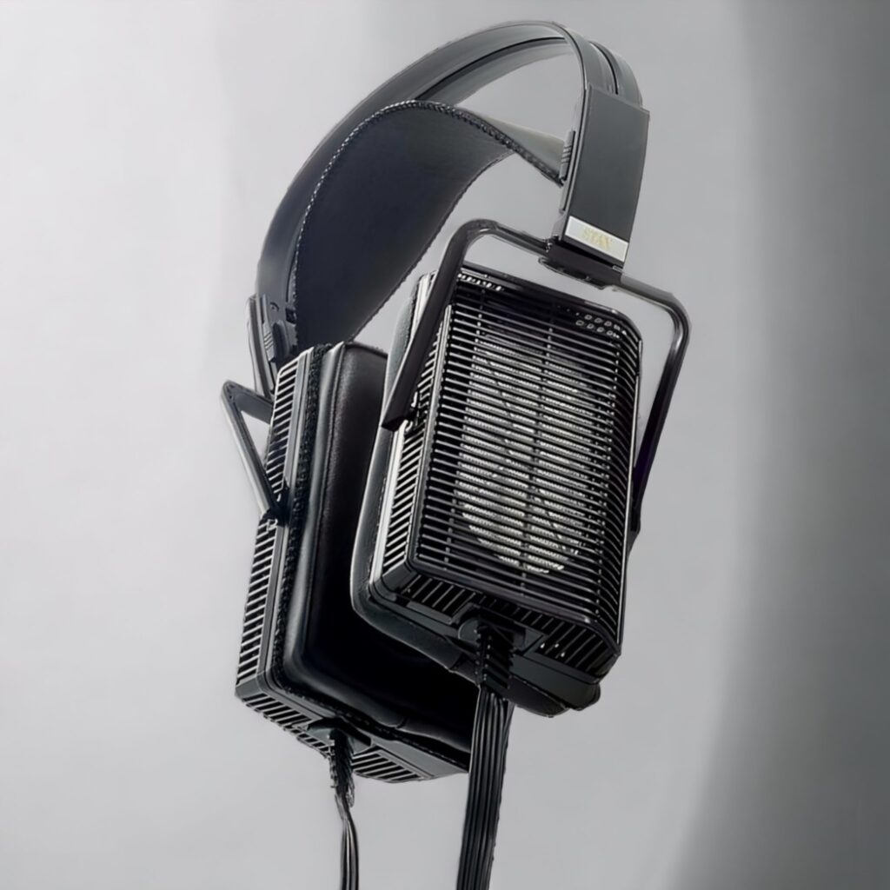

Építési minőség
Az SR-L700 frissítésen esett át egy MKII verzióra, amely két változtatást tartalmaz, nevezetesen a fejpánt-szerelvény felépítési minőségének javítását és egy új, levehető kábelt. A legfontosabb rész, a hangzás változatlan az eredetihez képest.
A fő különbség az, hogy az eredeti olyan, mint egy olcsó játék a McDonald's-ban elfogyasztott boldog vacsoráról. Szinte kizárólag műanyagból készült, ami visít, amikor elfordítom a fejem. A fejpánt a legrosszabb része. Nem tudom, hogy gondolta a Stax, hogy ilyen közepes minőségű konstrukciót tudnak kihozni az mk1-ből. Meglep, hogy az én készülékem ilyen sokáig kitartott. Nézegetem az új MKII szerelvényt, ami körülbelül 220 dollárba fog kerülni. Az új, továbbfejlesztett MKII szerelvény részben alumíniumból készült, és várhatóan még sok évig kitart. Van azonban egy apróság; ha egy dolgot megváltoztathatnék az SR-009-en, az a műanyag kattanós méretállítás lenne. Ez az első dolog, ami elromlott az SR-009-en. Sajnos a Stax úgy döntött, hogy az egész lambda-sorozatot ugyanazzal a törékeny mechanizmussal szereli fel. Csalódást keltő, hogy a Stax nem tud jobb fejpántokat készíteni. Ennek ellenére nem félek a meghajtók meghibásodásától, mert a Stax meghajtók soha nem csinálnak ilyet.
A Stax mindig is prémium hangzású elektrosztatikus fejhallgatókat gyártott. Talán a legjobbak közül néhány ... legjobbak közé tartoznak. Borsos áron kaphatók, így nem kellene lemondaniuk a minőségről. Az MKII a legtöbb problémát megoldotta, a kattanózáras elrendezésen kívül, szóval nem félnék megvenni azt. Ha olcsón veszel egy MKI-t és kicseréled az összeszerelést, akkor is jó lesz. Attól tartok, az eredeti valószínűleg előbb-utóbb elromlik.
Az L700 meghajtói a régi, SR-009-es csúcsmodelljükön alapulnak. A Stax ezt a membránt MLER-nek (multilayer electrodes - többrétegű elektródák) nevezi. A cél egy könnyebb és erősebb membrán létrehozása volt, erősebb elektródaelrendezéssel. A kábel 6N (9,999999%) rézből készült, és majdnem nehezebb, mint maga a fejhallgató.
Szóval, az SR-L700 egy téglalap alakú és ronda SR-009? Derítsük ki.
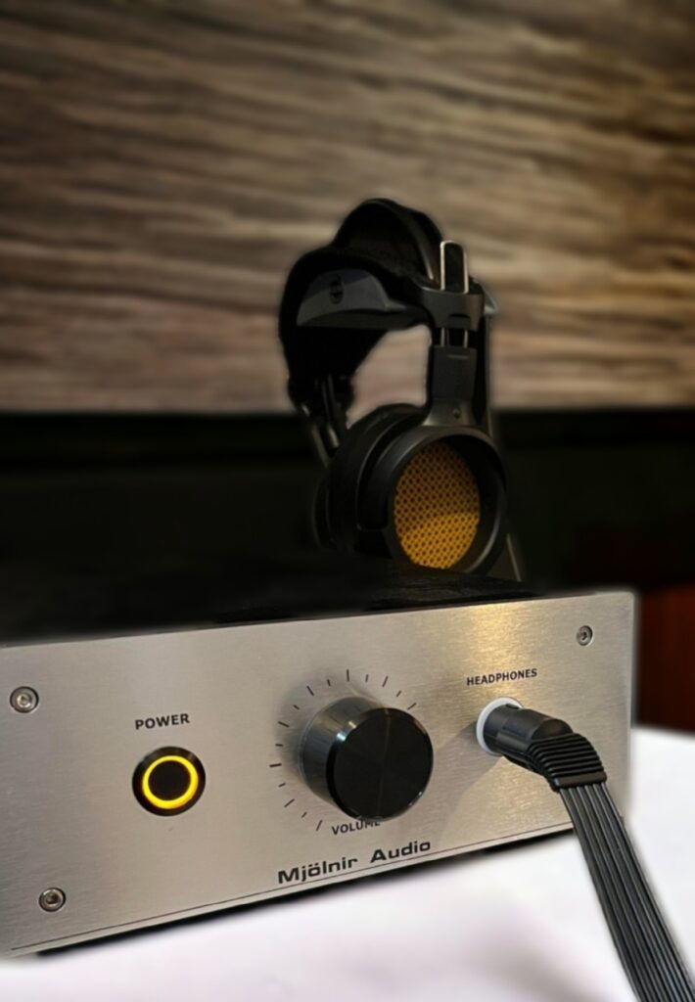A kicsi, de nagy teljesítményű KGSSHV a Mjölnir Audio-tól, Izlandról

Hang
Az SR-L700 tesztjeinek olvasásakor az első dolog, amit észreveszek, az az, hogy a basszus kissé hiányos. A Stax erősítőimmel, az SRM-007TII-vel és még az SRM727MKII-vel is, az L700 kissé fakónak érződik. Hiányzik belőle a dinamika és a jelenlét. A basszus nem magával ragadó, és a legmélyebb hangok szinte eltűnnek. Őszintén szólva, kissé vastag és lassú a hangzása, a közép-basszusra fókuszálva. A magas hangok nagyon jól hangoltak, de hiányzik belőlük a pergődobok élethű dinamikája, és a trombiták sem organikusak. Már sokszor említettem az erős erősítők fontosságát az elektrosztatikus fejhallgatóknál. A Mjølnir Audio KGSSHV varázslatosan életet lehel az SR-L700-ba. A képalkotás fókuszáltabbá, a basszus árnyaltabbá válik. Még mindig nincs olyan dübörgés és textúra, mint a Nectar HiveX-nél. Mégis, az erősítőnek köszönhetően elég lenyűgöző fejlesztés! A felső közép-basszus színezete még mindig ott van, de nem olyan hangsúlyos. Még mindig elég telt hangzása van. A hangolás sem olyan, mint az SR-009-é, amire emlékszem. Számomra, különösen az összeszerelési minőség tekintetében, két nagyon különböző típusról van szó. Az SR-009 olyan, mint a kifinomult Nissan GTR, ahol öt mester dolgozik a motoron, a Yokohama tisztaszobájának mélyén. Az SR-L700 viszont úgy néz ki, mintha egy kínai játékgyártó cég gyártotta volna, szerencsére sokkal jobban szól, mint amilyenre építették, hozzá kell tennem.
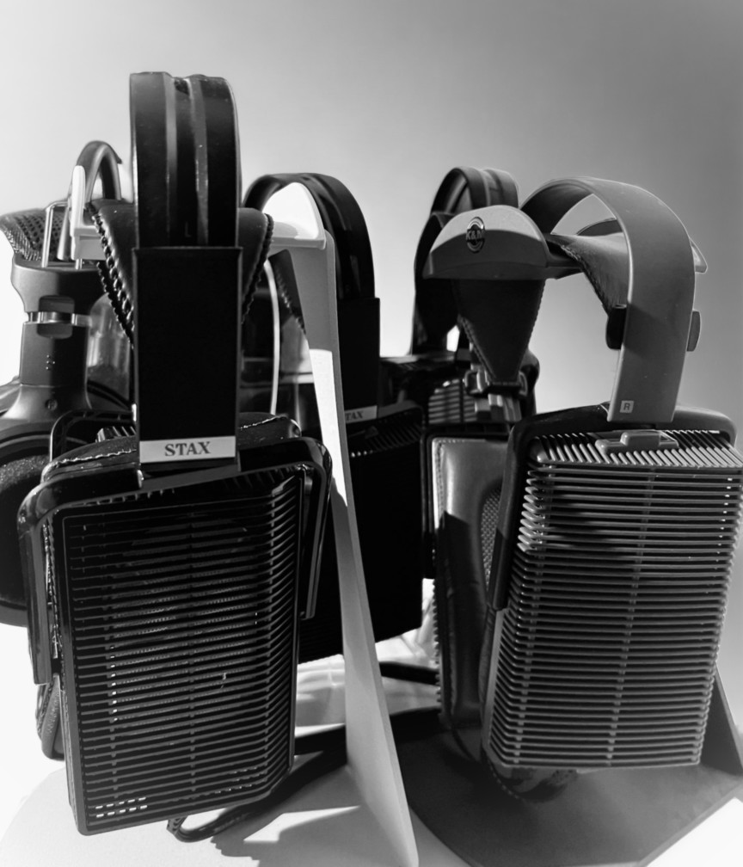

Fejhallgatók összehasonlítása
Metallica – Megbocsáthatatlan
STAX SR-L700
A hallgatásomat a Metallica Unforgiven című számával kezdtem. Nagyon erős tud lenni, és nehéz megtalálni a hangját. Olyan, mintha Lars Ulrich kalapáccsal döngetné a dobokat. A dobok dinamikáját akarom hallani anélkül, hogy a fülem hamuvá égne. Az L700 nagyszerű munkát végez. A pergődobok hangja fényes és természetes. A dobok ereje pont a fülemben hallatszik. De minden más kicsit hátrébb kerül a keverésben. A basszusgitár nincs olyan előtérben, és James Hetfield hangja is kicsit elnyomja a hangot. Csak ülök itt, és azon gondolkodom, milyen erős a kompresszió a tamokon és a pergődobokon. A nagydob minden máshoz képest hátrébb van. Az L-700 olyan, mintha a dobok 12-n lennének, a zenekar többi tagja pedig 9-en. Egyszerűen nincs értelme.
SR-L500
A pergőn világos, egyenletesebb és természetesebb a lejátszása. Az ének jobb, és nem vonódik vissza a mixben. Mint a nagyobb testvére, valójában hiányzik belőle az igazi dinamika, ebben a dalban egyszerűen túl világos. De tisztán hallom a basszusgitárt, és a zenekar többi tagja jobban figyel. Az áráért mindig az SR-L500-at választanám.
STAX SR-507
Az első dolog, amit az SR-507-en észrevettem, az az volt, hogy minden jobban összefonódott. A basszusgitár és a nagydob hirtelen testesebb lett, a pergődob pedig hátrébb került a többihez képest. Kiegyensúlyozottabb élmény. Amikor egy élő zenekar próbál egy kicsit, mielőtt mindenki együtt játszik, és hirtelen megteremti ezt a varázslatos harmóniát. Nincs a legnagyobb színpad, de minden jól olvad össze. Ebben a dalban tényleg van basszusgitár, és az ének sem áll messze a mikrofontól. Az arányok pont olyanok, amilyennek elképzelték.
NECTAR SOUND – A KAPÁR X
A színpadkép jobb, mint az előző fejhallgatónál. A magas hangok ismét nagyon kitűnnek, sokkal fényesebbek, mint amennyit élveztem. De ez a fejhallgató a mély hangokat is tartja. Minden hangszer a helyén van, mivel a képalkotás tönkreteszi a másik kettőt. Minden alkalommal, amikor felveszem ezt a fejhallgatót, elámulok, hogy milyen jó!
Következtetés
A Metallica – The Unforgiven című számot irgalmatlanul nehéz megtalálni a fülemben. Még ha a HiveX jól is küzdött, a győztes az én drága SR-507-em. Úgy tűnik, hogy ebben a dalban mindent stimmel. Az SR-L700 csupa dráma és sok fényerő volt. A jobban kiegyensúlyozott SR-L500 megbocsátóbb volt, és kellemes meglepetést okozott.
J eff Victor – Halász bánata/A csatakiáltás
SR-L700
Sokszor meghallgattam már Jeff Victor Scottish Moors albumát. Mestere az érzelmek kiváltásának és annak, hogy elrepít a zenéjében. De ezúttal többet akartam. A dobok dinamikája kicsit furcsa volt. A dobkép tökéletes, de túl távoli. Ez a dal az érzésekről szól, és egyszerűen nem működik nálam az SR-L700-on.
Stax SR-L500
Igen! Imádom ennek a számnak a hangzását az SR-L500-on. A színpad kicsit szűk, de a dobok természetesen szólnak, a hegedű szépen beleolvad. Imádom! Felhangosítom egy kicsit, hogy a lehető legdinamikusabb élményt kapjam, de minden hangszernek szép felhangjai vannak. Mintha az SR-L700 túlzásba esne, hogy erőltetetten túlhangolják a képességeit. Emlékszem a régi Meridian DSP7200 aktív hangszóróimra, és hiányoznak. De furcsán szóltak, amikor túl hangosan játszottak basszusos zenével. A hangszórók DSP-je túlkompenzált, hogy az egész élmény fojtottnak tűnjön. A Stax-L700 is kicsit hasonlóan szól, csak az ellenkezője. Erőteljesebben adják elő a basszust és a magas hangokat, egyszerűen csak erősebben. Amikor az SR-L500 jobban szól.
Stax SR-507
Az első dolog, amit észrevettem, az volt, mintha két nehéz függönyt húztam volna el a dalt kezdő hullámok elől. A doboknak van támadásuk és felhangjaik. Erőteljesnek és lágynak érződik, amikor annak kell. A dobok színpadképe intimebb, de a képalkotás az SR-L700-on jobb. Tudom, hogy a dobok keverve vannak, mivel jobbra lent hallani őket, és minden jó skálázó fejhallgató ezt teszi. Az SR-L700 pontosabb, de nem működik, ha gyenge a dinamikája, és a basszus felhangjainak nincs igazi definíciója. Az SR-507 is organikusabb. Újabb győzelem az SR-507 számára az újabb testvérével szemben.
Nektár, a kaptár
A színpad jobb, mint mindkét előző fejhallgatónál. Minden a helyén van, a dalnak sok tere van, a basszusnak van textúrája és feszes a hangzása, de nem olyan dinamikus, mint bármelyik versenytársé ebben a zenei stílusban.
Stax 404 aláírás
Kissé zavarban voltam a hallottakon. Az SR-507 tetszett a legjobban a Hive-hoz és az L700-hoz képest. Kicsit le kellett csiszolnom magam egy lambdán, amiről tudom, hogy igazán nagyszerű. A hírhedt (a kockák körében) 404 Signature. Így három csúcskategóriás lambdát kaptunk összehasonlításra. A klasszikus hangzásvilágú, a fényesebb, újabb és a "nem tudom, hol a fenében vagyok" új lambda SR-009 driverekkel.
Az előjegyzés melegebb hangolású, de ettől függetlenül finoman elemzik a hangjukat. A tesztben szereplő összes fejhallgató közül nekik van a legjobb jelenléte és hangképük. A színpad nagyobb és távolabbi a The Hive-on. A The Hive-nak jobb a basszuslemme, és amikor felhangosítom, a dinamika soha nem végtelen. Van valami a 404 Signature hangolásában, ami igazán nagyszerűvé teszi őket. Sötét hangolás, sok részlettel és igazi dinamikus élménnyel, valósághűen megszólaló ütőhangszerekkel. A hegedű valósághűen szól, és amikor a női ének elkezdődik, nagy intenzitással játszanak együtt. Képes vagyok elkülöníteni az egyes hangszereket, és követni őket, de mégis beleolvadnak a környezetbe anélkül, hogy túl sok helyet foglalnának el.
Következtetés
Ebben a dalban kezdetben az SR-507 volt a győztes, a 404 Signature szorosan a második helyen végzett. Az SR-L500 nagyszerű volt ezen a felvételen! Kár a Nectar Hive-ért, ami eléggé életlenül szólt ebben a dalban. Még a hangerő kompenzálásával is. Ez egyszerűen nem a Hive teája.
Kasmír macska – Velem
Stax SR-L700
Az SR-L700-nak van egy közép-basszus púpja, és megpróbáltam találni egy olyan számot, ami jól illik hozzá. Nincs szivar! Amikor a basszus eléri a legalsó szintet, a hang egyszerűen eltűnik és elhalkul. El sem hiszem! A hang tompa és egyáltalán nem magával ragadó... Ez egyszerűen szomorú.
Stax-SR-L500
Az SR-L500 hangzása valójában kevésbé egyenetlen. A basszus a korábbiakhoz hasonlóan dübörög, de az SR-L500 hangszíne organikusabbnak érződik. A dinamika még rosszabb, mint az SR-L700-é, de legalább a középbasszus természetesebbnek hangzik, mint a túlságosan vastag hangzású SR-L700-é. Az illeszkedés jobb, ami megkönnyítette a jó tömítés elérését a fülek körül. Nem, nem arra gondolok, hogy egy olyan L700-zal teszteltem, ami rosszul zárt a füleim körül. Ez volt az egyik első dolog, amit ellenőriztem.
Stax SR-507
Nagyon feszes és jó a prezentáció. Nem peregnek le úgy, mint az SR-L700-nál, és egyenletesebb a hangzásuk. A színpad elég nagy, de nem akkora a hely, mint az L700-nál, de a képalkotás tökéletes és minden tekintetben jobb. A különbség a Nectar The Hive-hoz képest az, hogy az SR-507-tel vége az őrületnek. Nem olyan, mintha két nagy basszustorony előtt ülnénk, inkább olyan, mintha egy-két jó mélynyomónk lenne két kisebb high-end hangszóróval. A basszus nagyszerű! Csak a Hifiman HE6 veheti fel a versenyt a Nectar The Hive-val az ilyen dalokban.
Nektár, a kaptár
Jaj, de jó, ez a fejhallgató döcögött. A legjobb basszust adta, amit valaha elektrosztatikus fejhallgatón hallottam. Annyira szórakoztató! Jobb színpadképet kapott, és a magas hangok kevésbé csúcsosak. Erre találták ki a The Hive-ot! A hangzás olyan, mintha két basszustorony lenne őrülten gyors válaszidővel, és néhány szalagos magassugárzó, amik lépést tartanak mindennel. Sok pénzt kell költeni, hogy ilyen hangzást érj el egy hangszórós beállításban. Teljesen tönkreteszi az SR-L700 (minden relatív) gyenge prezentációját.
Stax 404 aláírás
A Stax 404 Signature egy fantasztikus Lambda erősítő, és minden idők egyik kedvencem. Jobb munkát végez, mint az SR-507, és teljesen veri az SR-L700 kemény műanyag pedálját. A hatalmas Nectar Hive-ban egyszerűen több van. Több slam, textúra, dinamika stb. De az SR-404 Signature-t az ilyen dalok mellett a második helyre sorolnám.
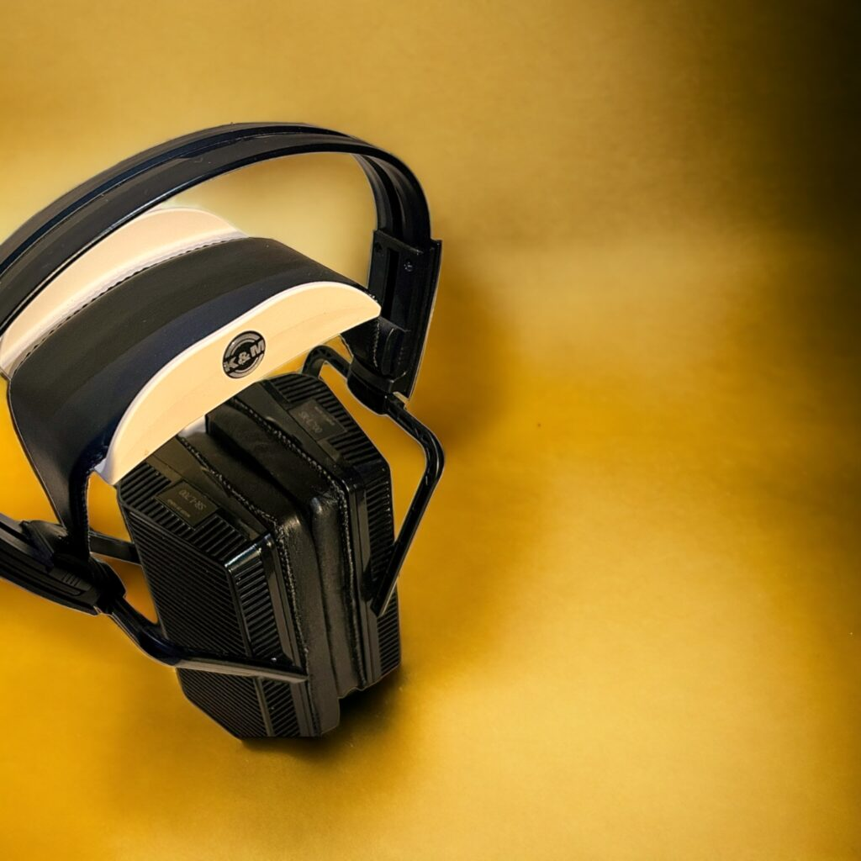

Összességében | Erlend
Amikor először halljuk a Stax SR-L700-at, könnyű lenyűgözni a hangzása. Kiegyensúlyozottnak és szépen hangoltnak érződik, némi teltséggel és jó basszusvisszaadással. De ha egy kicsit jobban beleássuk magunkat, elkezdünk hibákat találni, például a magas hangok csúcsait, amik fárasztóvá, sőt egyes daloknál kifejezetten fényessé teszik őket. A középbasszus púpossága egyes elektronikus zenéket fantasztikusan szólaltat meg, de a basszusgitárok kevésbé definiáltak, és néha egyszerűen eltűnnek, miközben az énekhang távolabb kerül. Egyszerűen furcsa. Az SR-L700-at egy rejtélyhez hasonlítom, ahogy a HD700-at és a HD820-at is. Az, hogy jól szólnak-e vagy sem, csak attól függ, milyen zenét hallgatunk. Nagyszerűen szólhatnak, de ha a szám eléri az egyik furcsa csúcsot, az természetellenesen fog szólni. Az SR-L700 a legkevésbé használt Lambda erősítőm, és szerintem hibás. Egyenetlenül teljesít. Szerintem a Staxnak jobban is kellett volna és lehetett volna jobban is csinálnia. A SR-L500 ezzel szemben az árához képest egy igazán jó vétel, kiegyensúlyozottabb hangzást és nagyon természetes hangszínt ad. Ez a teszt nem az SR-L500-ról szól, de ettől függetlenül nagyon ajánlott!
A teszt csupán az én szerény véleményem, Chris pedig alaposan tesztelte az SR-L700-at a Blu Tac moddal, és összehasonlította több fejhallgatóval is. Sokat beszélgettünk erről a fejhallgatóról. Különböző erősítőink is vannak. Én a megbízható Mjolnir KGSSHV-mon játszom, és ő a KGSSHV Carbont használja. Azért nem értünk egyet, mert a véleményünk a Blu Tac mod, az erősítők közötti különbség, a készülékek variációi, a preferenciák némelyike, vagy akár mindegyik kombinációja lehet. A célunk, mint mindig, hogy az olvasókat még jobban összezavarjuk, mint a teszt elolvasása előtt voltak.
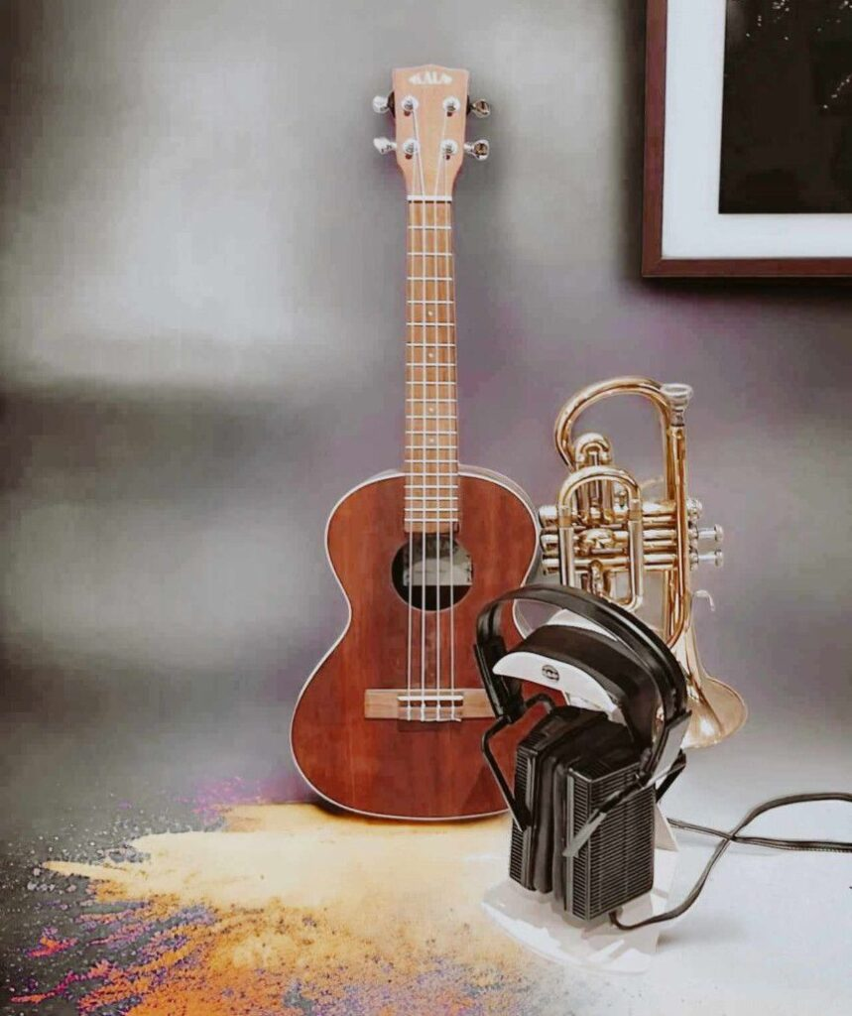

2. RÉSZ | CHRIS
SR-L700 BLU TAC MOD-DAL
Az első benyomásom erről a fejhallgatóról nagyon jó volt. Az SR-L700 rendelkezik azzal a tágas hangtérrel, amelyről a Stax híres, a részletek könnyed visszakeresésével és az organikus megjelenítéssel, amely magával ragad a zenébe.
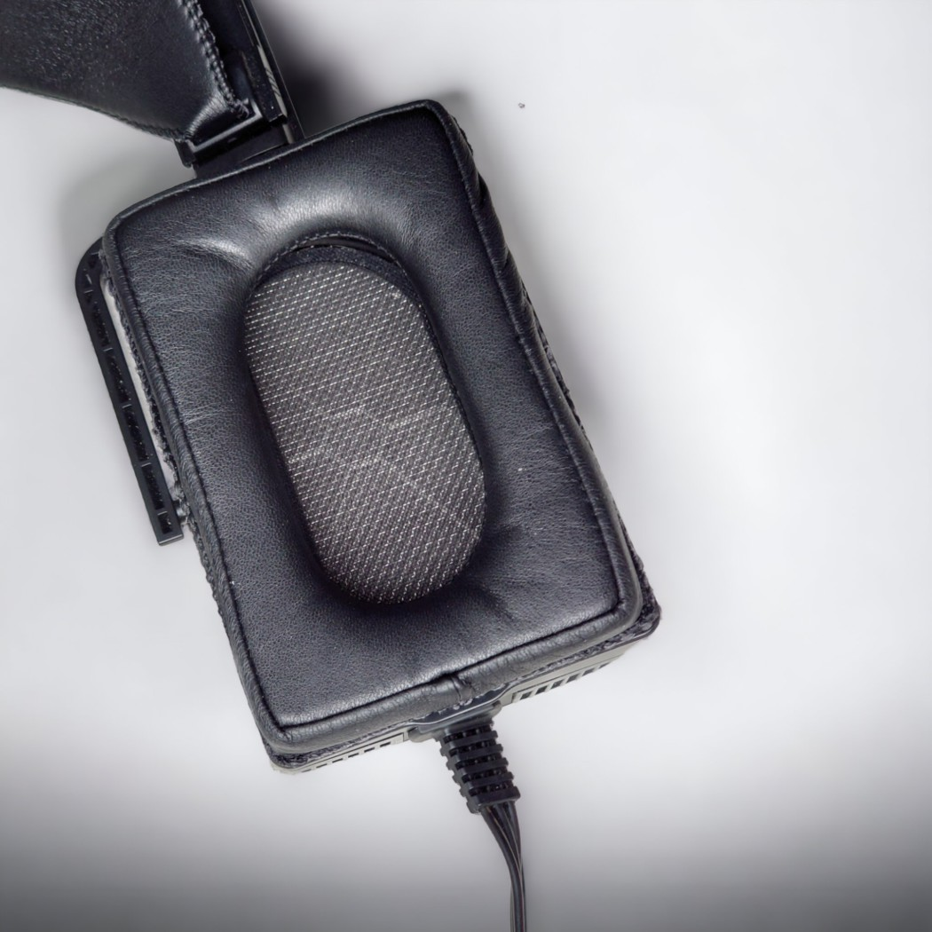
KÉNYELEM ÉS ÉPÍTÉS
Van néhány megjegyzésem a felépítéssel és a kényelemmel kapcsolatban. A teljes műanyag konstrukció olcsónak érződik. Az mk2 új alumínium csatlakozóival együtt is műanyag a fejpánt. A pozitívum viszont, hogy nagyon könnyű, és a fülpárnák báránybőrből vannak. A kényelemmel kapcsolatban van egy elég problematikus problémám. A fejhallgató egyszerűen túl nagy a fejemre. A fejhallgató kagylói nagyon nagyok, a fejpánt túl hosszú. Ahhoz, hogy a kagylók elég magasak legyenek a megfelelő tömítés érdekében, valamit a fejpánt köré kellett tennem, hogy vastagabb legyen. Nincs túl kicsi fejem, ezért ezt mindenkinek ajánlom, hogy próbálja ki vásárlás előtt.
Erlend összehasonlította a gyári SR-L700-at más elektrosztatikus fejhallgatókkal. A következőkben az SR-L700 Blu Tac-ot néhány nem elektrosztatikus fejhallgatóval, valamint a STAX SR-009-cel fogom összehasonlítani.
BLU TAC MOD
Van néhány jelentős különbség a beállításaink között. Először is, az általam tesztelt SR-L700 egy kedves kölcsönvétel egy rajongótársamtól, és (ahogy korábban említettem) beépítették rá a Blu Tac modot. Ez egyszerűen egy olyan mod, ami Blu Tac-ot visz fel a ház és a padok közé, hogy tökéletes tömítést hozzon létre és javítsa a mély basszus teljesítményét.
Sok fejhallgatónál, különösen az elektrosztatikus fejhallgatóknál nagyon fontos a jó tömítés. Még ha hátul is nyitottak, az nem jelenti azt, hogy ezek a fejhallgatók „nyitottak”. Ott van a membrán és a tér/kamra a fül és a membrán között. Nincsenek előnyei annak, ha lyukak vannak a „kamrában”. Furcsának találom, hogy a Stax nem gondoskodott a jó tömítésről a dobozból kivéve.
Blu Tac Mod. A fehér anyagot Blu Tac-kal viszik fel a fülpárnákra, hogy tökéletes tömítést biztosítson a kagylókhoz/fejhallgató házhoz, megakadályozva a hangok, különösen a mélyebb/szubbasszus kiszűrődését.
ERŐSÍTŐK
Másodszor, az SR-L700-hoz a KGSSHV CARBON erősítőt fogom használni. Erősebb, mint az Erlend KGSSHV-ja, bár kétlem, hogy nagy különbséget jelentene. De sosem lehet tudni.
Eltöltöttem egy kis időt az SR-L700 hallgatásával az SRM-007t2 erősítővel/erősítővel is, és nagyon élveztem. Bár az alábbiakban az összes összehasonlítást a KGSSHV Carbonnal végeztem, az SRM-007t2 erősítőről a végén nyilatkozom.

ÖSSZEHASONLÍTÁSOK
Úgy döntöttem, hogy az SR-L700-at hasonló árkategóriájú fejhallgatókkal hasonlítom össze. Mindegyiknek megvannak a maga előnyei és hátrányai. A dinamikus és sík mágneses fejhallgatót a mesés Bryston BHA1 erősítette fel, amelyről még soha nem tapasztaltam, hogy ne hozza ki a legtöbbet egy fejhallgatóból. Erőteljes és semleges.
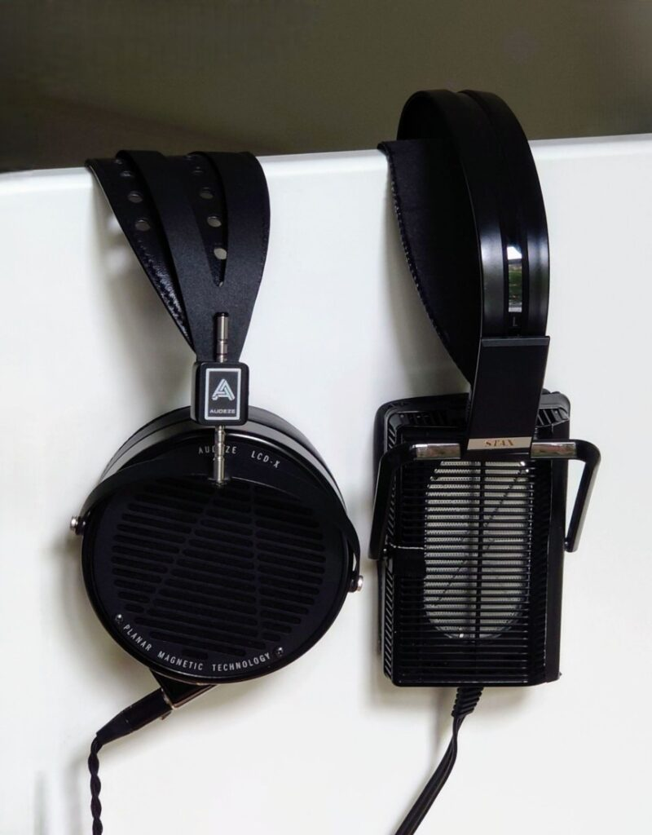

STAX L700 VS AUDEZE LCD-X
A STAX L700 (Blu Tac moddal) KGSSHV CARBON akkumulátorral, az LCD-X (legújabb verzió, 2023) pedig Bryston BHA-1 akkumulátorral működik.
Ting IPA-tól
Improvizációs jazz. Az LCD-X részletgazdag és dinamikus. A basszus nagyon jó. Pontos és nem túl erőteljes. Nagyon egyenletes a hangzása.
A STAX L700 sokkal nyitottabb hangzású, részletesebb, miközben megőrzi, vagy akár növeli is a dinamikát. A középtartomány, különösen a szaxofon, élesebb. Közvetlen összehasonlításban az LCD-X kissé laposnak érződik. Azt azonban mondanám, hogy az LCD-X kevésbé fárasztó magasabb hangerőn. Egyébként egyértelmű győzelem az L700 számára.
Reggeli harang a Radioheadtől
Nagyszerű előadásmód az L700-tól, tágas és organikus. Thom Yorke énekhangja tele van árnyalatokkal. Nagyon intenzív, mégis könnyed előadásmód. Az LCD-X is nagyszerű, egy kicsit kevésbé levegős és intenzív, egy kicsit bensőségesebb és sötétebb. Én az LCD-X-et szeretem jobban, kicsit teltebb a basszusa, és egyszerűen tetszik, ahogy hangzik. Annak ellenére, hogy az L700 technikailag jobbnak érződik, a basszust leszámítva.
Hasonlítsa össze a Vincente Amigo által írt Manuel-t
Amigo flamenco gitáros zenéjét mindig öröm hallgatni. Az L700 lenyűgöző játékot produkál. A gitárhúrok annyira organikusan vannak visszaadva, mintha a fejedben rezegnének. Az LCD-X vastagabb és lassabb hangzású, nagyobb mennyiségű basszussal. Az L700 azonban objektíve nem szenved hiányt a mély tartományokban. Őszintén szólva meglep, hogy nem különböznek jobban, mint amennyire valójában. Az L700 organikusabbnak és természetesebbnek érződik, az LCD-X pedig egy kicsit színesebb.
Intim levelek, Martinu, Emerson Vonósnégyes
Az L700 isteni. A húrok összes felhangja jelen van. Minden apró részlet könnyedén visszaadódik. Ismét úgy érzem, mintha az LCD-X-nek lenne egy kis íze, hozzáad valamit, ahelyett, hogy elveszne valamit. Lehet, hogy neked jobban tetszik, de az L700 jobban tükrözi a valóságot, és számomra nyilvánvalóan jobb itt.
Raidho az Enslavedtől
Progresszív metál. Nem meglepő módon ez nagyon jól működik az LCD-X-en. Ez nem az L700 teája. Vékonynak és fárasztónak hangzik.
Soha ne felejtsd el a jókat Solveig Slettahjelltől
Először azt hittem, hogy a Staxot hallgatom, miközben az LCD-X-et viselem, és arra gondoltam, milyen jól szól a Stax. Szóval az LCD-X nagyszerűen szól. Mindkettő nagyszerű. Az L700 mégis előnyben van az akusztikus zenében. Több levegő, jobb magas hangok, a középtartomány jobban hallható és tapintható.
A Metallica megbocsáthatatlanja
Az L700 intrója gyönyörű. A gitárhúrok és az ének nagyon szépen visszaadva. A basszusgitár és a nagydob viszont kissé természetellenesen és hiányosan szól, még az RME ADI-2 DAC FS 6 dB-es basszuskiemelésével is. Biztos vagyok benne, hogy célzottabb EQ hangolással sokkal pontosabbra lehetne hozni. Az LCD-X-nek viszont nincs szüksége EQ-ra. Így is tökéletesen szól.
A Willie sétája John Steintől
Jazz instrumentális. Itt az L700-nak nincs szüksége basszuskiemelésre, a nagybőgő így is jól szól, ahogy van. A gitár és az ütőhangszerek térbeli és szép visszaadása. Az LCD-X-hez képest a nagybőgő sokkal dominánsabb lesz a mixben. A gitár és az ütőhangszerek nem olyan tisztán és organikusan szólnak, de ettől függetlenül nagyon élvezetes hallgatni ezt a számot. Alapvetően két különböző ízvilágról van szó.
Konklúzió: Habár az L700 tisztább hangzású és lényegesen szellősebb, organikusabb a hangvisszaadása, az LCD-X egészen jól tartja magát. És bár az LCD-X lényegesen nagyobb basszus ütősséggel és mennyiséggel rendelkezik, az L700 gyakran tisztességes basszusátvitellel és egészen jó basszusrészletekkel rendelkezik. Ez azonban dalonként változik. A basszusátvitel nagyon egyenetlen. Néha az L700 fantasztikus, néha szinte hallgathatatlan 6 dB-es basszuskiemelés nélkül, ami kiegyenlítené a hangzást. Valószínűleg sokkal jobb egy megfelelő EQ profillal.
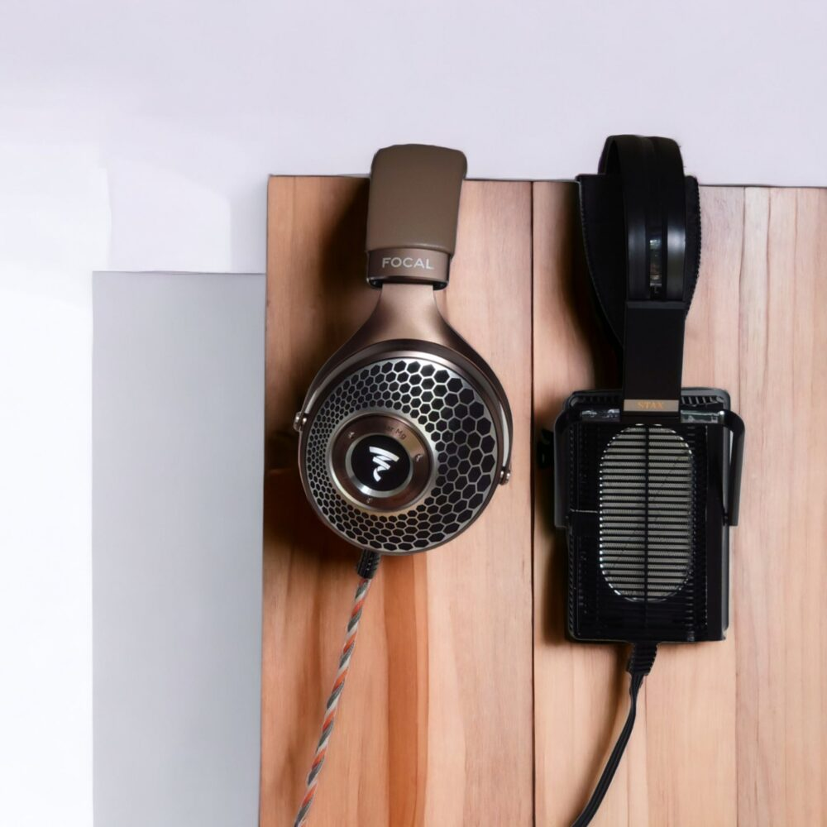

STAX SR-L700 VS FOCAL CLEAR MG
STAX L700 (Blu Tac moddal) KGSSHV CARBON technológiával, Focal Clear MG Bryston BHA-1 technológiával. Forrás ADI-2 DAC FS
Depak Ine, John Talabot
Elektronica sok környezeti hanggal. A Clear MG nagyon jól szól. Nyitott hangzás, kielégítő basszus. Magával ragadó előadás. Az L700 esetében a környezeti hangok sokkal részletesebbek és organikusabbak. A basszus azonban kevesebb. A dinamikus ütősség sokkal jobban érvényesül a Clear MG-ben.
Mossabacken IPA-ból
Jazz improvizáció. Sok akusztikus basszus és dob az intróban. A Clear MG-nek ismét jobb a basszus mennyisége és az általános ütőereje, az L700-nak tisztább és természetesebbnek érződik, mintha tényleg az első sorban lennél, és nem egy felvételt hallgatnál. Nem találom problémának a basszus hiányát, de az L700 nagyon jól reagál az EQ-ra.
Reggeli harang a Radioheadtől
A mélyhang ismét hangsúlyosabb a dinamikus fejhallgatóval, mint az elektrosztatikussal. Ha azonban EQ-val kiemelem a mélyhangot, az L700 ugyanolyan élvezetes. Thom Yorke hangja úgy hangzik, mintha jobb mikrofonnal rögzítették volna, amikor az L700-at hallgatom.
Minden értünk, Labirintus
A Clear MG nagyszerű basszussal és ütős hangzással rendelkezik. Az L700 basszusa nagyon texturált és jelenlévő, de nem annyira groove, mint a Clearé. Az L700-zal szebbek az énekhangok. Árnyaltabb és részletesebb. Organikusabb.
Olga Konkova: A hangom
A Clearrel semmi sem hiányzik. A cajon dob ütős és texturált. Az ének finom és természetes. Mintha a füledbe énekelne. A zongorahangok könnyedén lebegnek a levegőben. Az L700 azonban még könnyedebb és levegősebb. A basszus ütőereje kevésbé van jelen, és a prezentáció egy kicsit világosabb.
Brahms szimfónia #3, Gewandhausorchester
A két fejhallgató nagyon eltérő prezentációkat kínál. Az L700 mindent elkülönít, könnyebb kiemelni az egyes hangszereket. A Clear MG nem úgy hangzik, mintha részletekben hiányozna, de közvetlen összehasonlításban az L700 tisztább, mint a Clear (szójáték szándékos). „Könnyedén részletgazdagnak” nevezném. A Clear azonban messze nem alkalmatlan, még akkor sem, ha az L700 jobb. A Clear „holisztikusabb” módon mutatja be a zenét, szép keveréket hoz létre, nem pedig különálló hangszerek szimfóniáját.
Napsütötte szerelmesek, David Guetta
EDM énekkel. A nagydob keményen üt a Clear MG-vel. Minden jól elkülönítettnek érződik, de a dal fényesen szól és fárasztó számomra. Az L700-ra váltva a dolgok valójában kevésbé fényesek, még akkor is, ha a basszus eléggé hiányzik. Minden jobban szól az L700-on, kivéve a basszust, ami elengedhetetlen az EDM-hez. Az EQ basszuskiemelés segít. Nem igazán élvezem ezt a dalt egyik fejhallgatón sem. Ehhez az LCD-X-emet akarom – szóval felteszem, és minden jól szól.
Siess, álmodozunk az M83-nál
Indie Pop. Az L700-on minden egészen jól szól, ha 6 dB-es basszuskiemelést adok neki. A Clear MG-nek nincs szüksége basszuskiemelésre.
Intim levelek/Janaceck, Emerson Vonósnégyes
Bármennyire is finom a Clear MG, ez az L700 erőssége. A húrok gyönyörűen szólnak a Staxszal.
Fektesd le Lee Ritenourtól
Ez a rock instrumentális szám nagyon groove-osnak tűnik az L700-zal. A basszus sem hiányzik belőle. A hangok jól elkülönülnek, és minden kiemelkedik. Az elektromos gitár, ami a dal sztárja, a legjobban kiemelkedik. A Clear MG-re váltva azonban minden egészen másképp alakul. Olyan, mint egy teljesen más mix. Sokkal teltebbnek hangzik, sokkal több basszussal és ütősebbel. Az elektromos gitár nem tűnik ki annyira. Mindkét verziót élvezem, de valójában két verzióról van szó.
Összefoglalva, az LCD-X-hez hasonlóan az L700-nak is vannak egyértelmű hiányosságai. Legjobb formájában gyönyörűen organikus és természetes hangzású. Ugyanakkor vékonynak és sistergőnek is hangozhat, amit főként a basszus hiánya okoz bizonyos frekvenciatartományokban. Egyenetlenül teljesít.
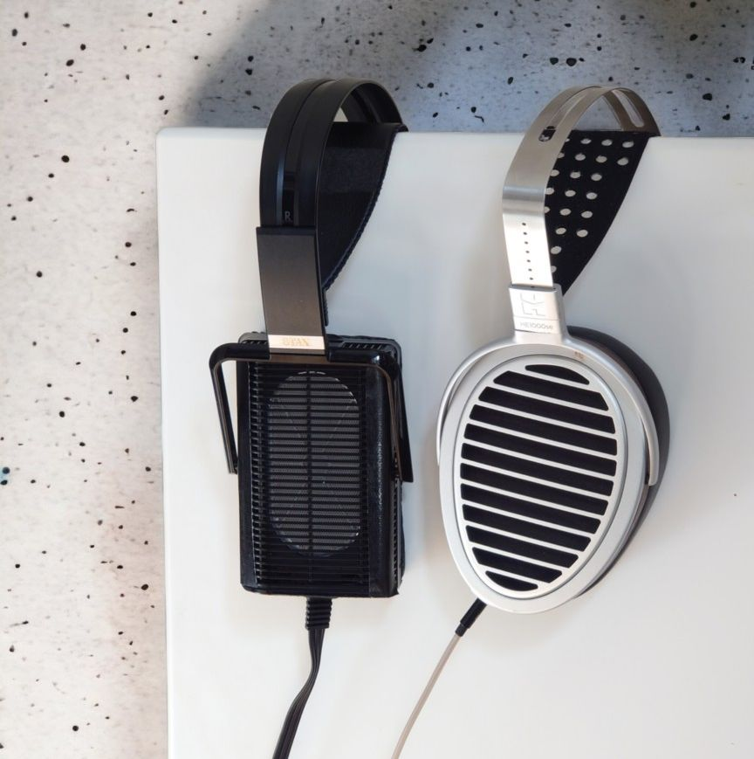

STAX SR-L700 vs. HIFIMAN HE1000SE
STAX L700 (Blu Tac moddal) KGSSHV CARBON akkumulátorral, Focal Clear MG Bryston BHA-1 vagy Woo WA22 akkumulátorral. Forrás ADI-2 DAC FS
A HE1000SE kétszer annyiba kerül, mint az L700, de ha a rendszert egészében nézzük az erősítő költségeivel együtt, akkor ez nem igazságtalan összehasonlítás.
Mint korábban, Olga Konkova
Jazz/női ének: Az L700 ismét gyönyörű ebben a darabban. Ütős ütőhangszerek és kristálytiszta ének és zongora. A HE1000SE kissé tompa, az ének nem olyan tiszta, az ütőhangszerek nem olyan élesek. Objektíven nézve is nagyon jól szól, de az L700-hoz képest kissé burkoltan.
Floratone a Floratone-tól
Jazz/dub. Nagyon szép a HE1000SE-n. A lábdob ütős, az ütőhangszerek harapósak. Azonban az L700 basszusa is harapós volt, és még nyitottabb és részletesebb hangzása volt. Egy kicsit világosabb, de nagyon vonzó. Jobban szeretem a HE1000SE basszus jelenlétét, a többi jobb az L700-zal. Némi EQ-val a Stax is pont jó.
Zsiráf BMX-től
Jazz improvizáció. Nagyszerűen szól a HE1000SE-vel. Az L700 fényesebb és gyorsabb hangzású. Ismétlem, néha hiányzik belőle egy kis basszus, de ezen a számon amúgy sem masszív. Összességében a STAX-ot részesítem előnyben. Egyszerűen sokkal tisztább és organikusabb a hangzása. A Hifiman kicsit rejtett a közvetlen összehasonlításban.
Bűnös Párt a The National-tól
Az L700 énekhangja tele van élettel és energiával. Amikor áttérek a HE1000SE-re, olyan, mintha valaki kicserélte volna a mikrofont egy gyengébb minőségűre. Semmiképpen sem rossz, de hiányzik belőle az L700 extrém intimitása és természetes könnyedsége. A Hifiman élvezetes, de a közvetlen összehasonlításban kevésbé természetesnek és kissé tompának érződik. A basszus viszont egy kicsit jobban érzékelhető.
David Guetta: Szerelmesek a napon
A HE1000SE nyeri ezt a versenyt (bár az LCD-X-em messze jobb ezen a számon). Az EDM nem az L700 erőssége. Mármint EQ nélkül.
Rakéták a Smashing Pumpkins-tól
EQ basszuskiemelés nélkül ez a szám gyakorlatilag szétesik az L700-zal. A HE1000SE sem ideális. Mindkettő fényes, és nem igazán szólaltatja meg a Smashing Pumpkins-t. Tulajdonképpen jobban szeretem az EQ basszuskiemeléses L700-at, mint a basszuskiemelés nélküli HE1000SE-t. De a HE1000SE boost-tal a kettő közül a legjobb. Azonban egyik sem tesz igazságot az egyik kedvenc zenekaromnak, és elkezdem felvenni az LCD-X-emet, de a kezem a szimmetrikus (modolt) AKG K702-m után nyúl, és az teljesen lelöki mind a Staxot, mind a Hifimant. Nincs verseny.
A Metallica megbocsáthatatlanja
Mint korábban, az L700-nak is nagyszerű a hangelkülönítés és nagyon artikulált. Viszont fényes, és a basszus kimarad. A HE1000SE sem ideális, egy kicsit túl fényes, kiabálós és fröccsenő hangzású. Nem hallgathatatlan, de nehéz jól eltalálni.
Bach-triók Yo-Yo Ma és mások előadásában
Minden húr jól szól a HE1000SE-n. Még jobban szól az L700-on. Sok a levegő minden hangszer körül, és minden nagyon élőnek érződik. Minden hangjegy a saját életét éli. Csatlakoztatom a HE1000SE-t a WA22 csöves erősítőmhöz, és élőbbé válik a hangzása, de még mindig nem éri el az L700 szintjét.
Aluláramlat REM-től
A HE1000SE-t a WA22-höz csatlakoztatva tartva minden nagyszerűen szól. Az L700-nál jobb az elkülönülés, és több hely és levegő van minden hangszer körül. A basszus azonban jobban érvényesül a HE1000SE-vel.
Összefoglalva, az L700-at ismét egyenetlenül teljesítőnek találom. Gyakran teljesen lenyűgöző, könnyed részletvisszaadással és nagyon élő, légies hangzással. Az egyenetlen basszusválasz a gyenge pontja. Az EQ ezt megoldhatja. A HE1000SE egy meglehetősen fényes hangzású fejhallgató, akárcsak az L700. Tehát nincs rendkívül eltérő tónusuk, de a Hifiman mélyhang-teljesítménye sokkal erőteljesebb. Mindkettő nagyszerű fejhallgató, de egyik sem tökéletes.
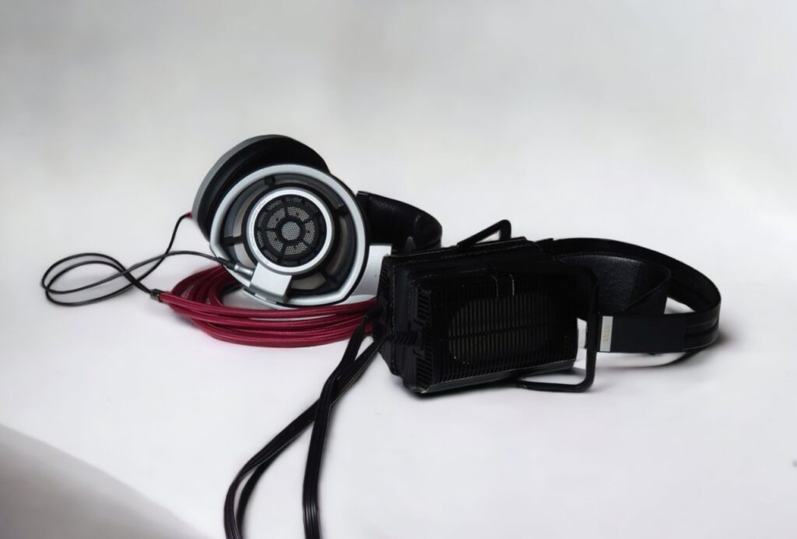

STAX SR-L700 VS SENNHEISER HD800
STAX L700 (Blu Tac modullal) KGSSHV CARBON processzorral, Sennheiser HD800 SDR modullal, Bryston BHA-1 processzorral. Forrás: ADI-2 DAC FS.
A Sennheiser HD800-am egy SDR rezonátorral van modolva, ami tompítja a hírhedt magas hangcsúcsot, így a hangzása közel áll egy HD800S-hez. A modom hivatalos neve „SuperBAF HD800 SuperDupont Resonator mod by Sorrodje” (ha kíváncsi vagy, keresd meg a Google-ben). A HD800-amon Dekoni ablakos báránybőr talpbetétek és egy Atlas Zeno kábel található.
Ez édes lehet Portisheadtől
Remekül szól az L700-zal. A basszus kielégítő, az ének tiszta, mint az üveg, a hangzás groovy és téres. A HD800 pontosabb, de kevésbé erőteljes közép-basszussal rendelkezik. Az ének kicsit visszafogottabb, a dolgok kevésbé tiszták, mint az L700-zal.
Intim levelek / Janaceck, Emerson Vonósnégyes
Ó, az SR-L700 hegedűn és brácsán is egyszerűen fantasztikus… A vonósok élőlényként szólnak! Annyi apró részlet és árnyalat van benne. A HD800 is jó, de egy kicsit fakóbb a hangzása, a hangok nem olyan élénkek.
Keith Don't Go (Nils Lofgren)
Élő felvétel. A gitárbevezető nagyszerűen szól a HD800-zal. Az L700 azonban még jobban szól, részletgazdag is. Az ének jobban kiemelkedik az L700-zal, a HD800 kicsit laposabbnak hangzik.
James Blake: Határozd meg a szerelmedet
Blake hangját gyönyörűen adja vissza az L700. A térérzet és a részletek fantasztikusak. A meglepően igényes basszust is egészen jól kezeli a készülék. Az L700 mély hangokat produkál. A HD800 is jól szól, de nem olyan levegős és részletes. A basszus mennyisége egy kicsit több, mint Edith L700-áé, a basszus minősége pedig egészen egyenlő.
Lounge Fly by Stone Temple Pilots
Ez nagyon másképp szól a két fejhallgatón. Az egyikről a másikra váltva mindkettőn furcsán hat a dal. Például az LCD-X-szel sokkal jobb. Gondolom, egyik kettő sem fuzz gitárok visszaadására készült.
Velem, Cashmere Cat
Az L700 sokkal jobban kezeli a kihívást jelentő basszust, mint amire számítottam. Nem HE-6 szintű basszus, de mélyeket ér el torzítás nélkül, bár a mennyisége nem fogja lenyűgözni a basszusgitárosokat. Összességében elég szórakoztatónak találom ezt a számot az L700-zal. A HD800 hasonló minőségű basszusátvitelt kínál, és egy kicsit több mennyiséget. Általánosságban is elég hasonlóan szól.
Minden értünk, Labirintus
Egy újabb basszus-erős szám. Az L700-zal elég jól szól. Tágas, dinamikus és tiszta. A basszus azonban nem síkmágneses szintű. A HD800 basszusa hasonlóan szól, de mennyiségében kicsit erősebb. Az ének tisztább az L700-zal, és általánosságban élvezetesebbnek találom.
10:15 Szombat este a The Cure előadásában
Az L700-at nyitottabb hangzásúnak, részletesebbnek és Robert Smith énekhangját jobban, tisztábban adja vissza.
Összefoglalva, az SR-L700 többnyire jobban szól, mint a HD800. Tisztább, dinamikusabb és organikusabb a hangolása. Viszonylag hasonló a hangolásuk: Mindkettő elég világos és a basszus gyenge, bár mindkettő eléri az alacsony hangokat, amikor szükség van rá.
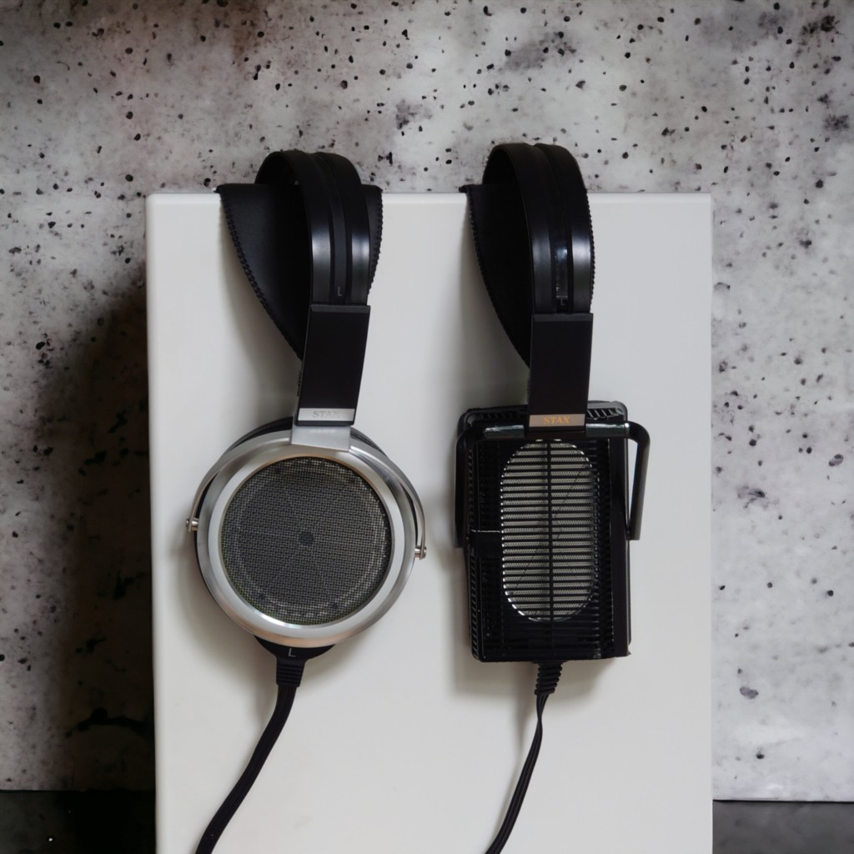

STAX SR-L700 vs. STAX SR-009
Az SR-009-et nem kell bemutatni. Hogyan viszonyul az SR-L700 a korábbi STAX zászlóshajóhoz? Nézzük meg!
Velem, Cashmere Cat
Az SR-009 basszusa nagyszerű. Mély és erőteljes. Az L700 nincs egészen ugyanazon a szinten. Egyébként meglepően egyenlőek, bár kicsit másképp vannak hangolva. Az L700-at nyitottabbnak, organikusabbnak találom, mégis az SR-009 részletesebbnek érződik. Az L700 középtartománya hangsúlyosabb, és tetszik.
Világváros MIA által
A basszus ismét jobb az SR-009-cel. Az L700 hangzása itt kissé gyenge.
Mint korábban, Olga Konkova
Mindkettő nagyszerűen szól. A középtartomány jobban érvényesül az L700-zal. A basszus hasonló, mivel ezen a sávon nem túl mélyre hatol. Mindkettőt szeretem, de az L700-at részesítem előnyben.
Unatkozik a Deftones
Hardcore/prog metal. Az SR-009 sokkal jobb. A basszus teltebb. A gitárok visszaadása teltebb és texturáltabb. Az összkép sokkal élvezetesebb. Ez a szám egyszerűen nem szól jól az L700-zal.
Testvérek Adam Baldych és Helge Lien trió előadásában
Ez jobban szól az SR-009-cel. Nem sokban különböznek, de a prezentáció vonzóbb az SR-009-cel. Sok részlet és textúra van benne, a basszus jobban definiálódik és mélyebbnek érződik. Az L700-nak valamivel inkább az „egyhangú basszusa” van, mintha minden basszus ugyanolyan lenne. Az SR-009 nem így van.
Nem látod? (Susan Wong)
Gyönyörűen prezentálja az SR-009 a hangját, de Susan Wong énekhangja még jobb az L700-zal. Élénkebbek, természetesebbek. Az énekhang az L700 legerősebb oldala. A különbségek azonban nagyon kicsik. Inkább hasonlóak, mint különbözőek.
Floratone a Floratone-tól
Az SR-009 nyeri ezt a tesztet. A basszus teljesítménye sokkal erősebb, definícióbb és mennyiségesebb. A spektrum többi része is könnyedebben szól az SR-009-cel.
Holberg lakosztály az 1B1 mellett
Kissé eltérő a hangszínük. Nehéz leírni. Mindkettő nagyon jó, egyformán élvezem őket.
Reggeli harang a Radioheadtől
Meglepően hasonló prezentációk, és nehéz győztest választani. A basszus hasonlóan jön ki, az L700 kicsit intenzívebbé teszi Thom hangját, de ez nem jobb, csak egy kicsit más. Az SR-009-nek jobban ütős a dobja, és egy kicsit erősebb a basszus jelenléte.
A Metallica megbocsáthatatlanja
Az L700 intrója gyönyörű, de amikor a basszus és az erőteljes riffek beköszöntenek, az SR-009 megmutatja, ki a főnök. Jobb basszus ütősebb és textúrásabb.
Összefoglalva, bár az L700 rendelkezik néhány igazán varázslatos vokál-visszaadással, az SR-009 sosem marad el sokkal. Ugyanakkor kiváló basszusteljesítménnyel és sokkal egyenletesebb prezentációval rendelkezik a dalok és műfajok között. Más szóval, az L700 az SR-009 sok jó tulajdonságát kínálja, de hiányzik belőle a basszusteljesítmény, és néhány alkalmi furcsa hangolás miatt az SR-009 megéri a plusz pénzt. Nem is beszélve a felépítési minőség és a kényelem közötti különbségről.
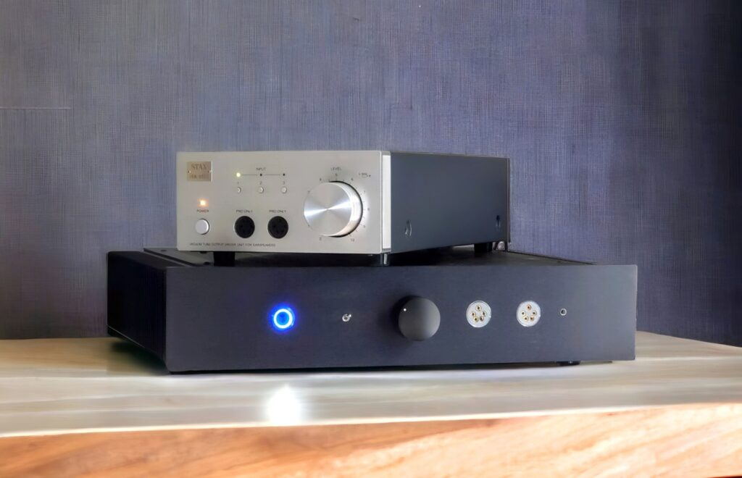

STAX SRM-007t2 vs. KGSSHV SZÉN ERŐSÍTŐ ÖSSZEHASONLÍTÁSA
Szóval nem fogok kimerítő összehasonlítást végezni, de hallgattam már az SRM-007t2-vel és némi A/B-zással. Az SRM-007t2-m RCA Clear Tops csövekkel van felszerelve.
Először is azt kell mondanom, hogy a különbségek nem éjjel-nappal. Az SR-L700 továbbra is nagyon élvezetes az SRM-007t2-vel. Azonban kevésbé dinamikussá válik, kissé laposabbnak hangzik. A varázslat egy része elveszik. A KGSSHV Carbonnal a magas és a középtartomány rendkívül dinamikus, tiszta, és a zenét nagyszerűen elkülönítve adja vissza. Az SRM-007t2-vel a dolgok kidolgozottabbá, egy kicsit „fókusz nélkülivé” válnak. Azt is észrevettem, hogy a KGSSHV Carbonnal kényelmesen tudok magasabb hangerőn játszani. Az SRM-007t2 kicsit erőltetettnek érződik, és a potméter túlzott tekerésétől fárasztóbb lesz, mint a nagyobb erősítővel.
Tehát összefoglalva, a különbségek nem feltétlenül azonnal szembetűnőek egy gyors A/B csere során. Az L700 nagyon jó az SRM-007t2-vel. De a Carbon még jobb. Hosszabb távon hallgatva, minden alkalommal, amikor visszatérek a Carbonhoz, úgy érzem, hogy a dolgok még jobbá válnak, nagyobb a varázslat. Szükség van KGSSHV CARBON -ra ahhoz, hogy az L700 jól szóljon? Nem. Jobban szól? Igen.
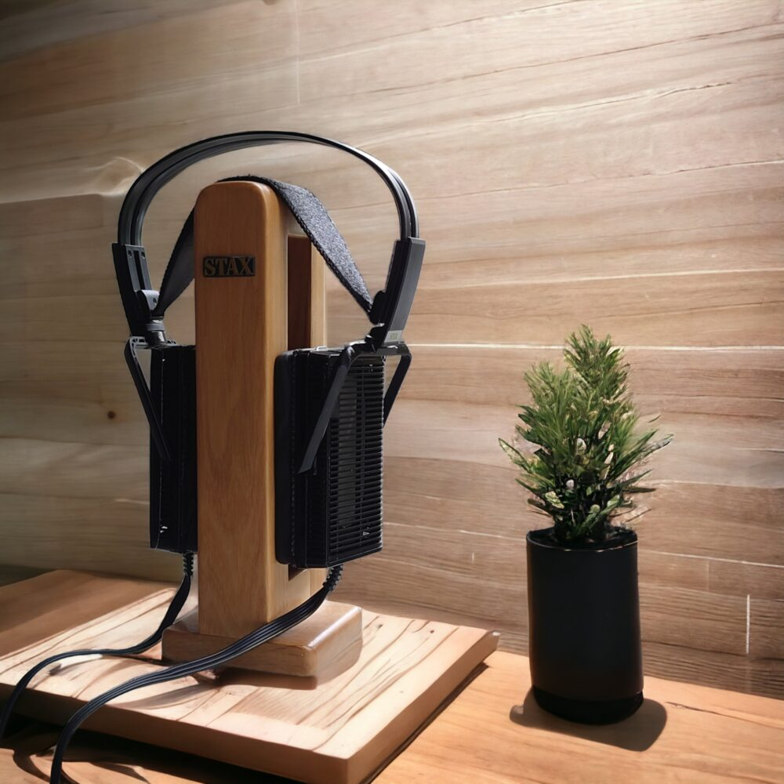

FŐ KÖVETKEZTETÉS | CHRIS
Először is, ne feledd, hogy egy módosított fejhallgatót teszteltem: az SR-L700-at Blu Tac moddal . Emellett a teszt nagy részét a KGSSHV CARBON-nal, a legjobb erősítőmmel végeztem, hogy az SR-L700 a lehető legjobb állapotban legyen. Azonban, most, hogy itt ülök és a STAX SRM-007t2 erősítővel hallgatom, továbbra is varázslatosnak találom az SR-L700-at. Az összehasonlításaimban leírtak nagy része valószínűleg akkor is igaz lenne, ha az SRM-007t2-t használtam volna – bár néha kisebb mértékben.
A közép- és magas hangtartomány szuper felbontatlan. A hangtér szellős és pontos. A fő gyenge pont a basszus. Még a Blu Tac módosítással is, amiről jó okom van azt hinni, hogy sokat segít, nem túl erőteljes, bár mély hangokat tud lejátszani.
Ennek ellenére a basszus mennyiségének problémája megoldható EQ-val, és még anélkül sem jelent számomra nagy problémát, hacsak nem hasonlítom össze közvetlenül más fejhallgatókkal. Adtam magamnak egy kis időt, hogy egyszerűen végigjátsszam a számaimat, nem figyelve a gyengeségekre, nem összehasonlítva semmivel. Csak élveztem a zenét. És valóban nem volt problémám a zene élvezetével, minden szám nagyszerűen szólt. Arról van szó, hogy hagyjuk az agyunkat alkalmazkodni, ellazulni és élvezni.
Melegen tudom ajánlani az SR-L700-at a hangminősége miatt. Valóban figyelemre méltó.

Záró gondolatok
Általában Erlenddel egyetértünk a hangzásban. Még ha a preferenciákban nem is értünk egyet, abban mindig egyetértünk, hogy hogyan szólnak a dolgok. Ezúttal nem értettünk egyet. Azonban nem pontosan ugyanazt a mintát teszteltük. Továbbá, én csak a Blu Tac által módosított SR-L700-zal töltöttem a valós időt, ő csak módosítatlanul hallotta. Talán a Blu Tac teszi a különbséget. Talán a készülékek közötti különbség is közrejátszik. Nem hiszem, hogy az erősítőkön múlik. Norvégia két oldalán élünk, így nem tudtunk volna könnyen találkozni, hogy megoldjuk a rejtvényt. Ha sikerül megoldanunk ezt, frissítjük ezt a bejegyzést. Köszönjük, hogy elolvastad!
Ha tetszett ez a cikk vagy a The Headphoneer más tartalma, érdemes lehet egy kisebb adományt küldeni a weboldal működtetéséhez. Nincs túl kicsi adomány. Köszönjük a támogatást !

